OA Y CONTENIDOS CONCEPTUALES

CURSO | Quinto básico
SEMANA | 13 (Del 29 junio hasta el 03 de Julio)
ASIGNATURA | Matemática
UNIDAD | Nivel 1 (Priorización Curricular)
PROFESOR | Cynthia Arros seguel

OBJETIVO (S) DE APRENDIZAJE | OBJETIVO (S) DE LA CLASE
OA. 3  Demostrar que comprenden el concepto de razón de manera concreta, pictórica y simbólica, en forma manual y/o usando software educativo. | Comprender el concepto de razón en forma concreta y pictórica y aplicarlo a situaciones de la vida cotidiana.
CONTENIDO | HABILIDADES
- Razón  - Resolución de problemas. | - Comprender  - Analizar  - Aplicar

Indicaciones
- A continuación, se presenta el archivo 2, el cual consta de una guía de trabajo, relacionada con las razones, la cual de inicio al trabajo con la priorización curricular propuesta por el Mineduc. No olvides que, si tienes alguna dificultad para imprimir este documento, puedes resolverla en tu cuaderno con letra clara y legible y enviar las fotos a mi correo: cynthi_2308seguel@hotmail.com
- Si por algún motivo no tienes acceso a internet o no sabes enviar correos, puedes llevar el desarrollo de esta guía una vez que retomemos las clases presenciales, para que sea evaluada por la docente y retroalimentada en clases.

Priorización Curricular: Guía N°1

Objetivo de la clase: Comprender el concepto de razón en forma concreta y pictórica y aplicarlo a situaciones de la vida cotidiana.
Nombre del Estudiante |  |  | Curso: 6 año A
Nombre del Estudiante |  |  | Fecha: Semana 13 (29 al 03 de Julio)
Unidad: | Nivel 1 (Priorización Curricular)
O.A.(s): | OA 3
Habilidades: | Comprender, analizar, aplicar, argumentar.
Docente: | Cynthia Arros Seguel | Asignatura: | Matemática
Exigencia: 60% | Puntaje Ideal: 15 puntos | Puntaje nota 4.0: 9 ptos. | Puntaje Real: ____ ptos.
Instrucciones:
- Lee atentamente las indicaciones de lo que debes realizar en esta guía de trabajo antes de contestar.
- Y no olvides que, si no puedes imprimirla, puedes resolverla en tu cuaderno de la asignatura, con letra clara y legible.

Preparación para el aprendizaje
1) ACTIVIDAD
A continuación, se presenta una situación que debes leer atentamente, analizar y luego responder las preguntas planteadas. (Habilidad: Resolver problemas)

“María quiere preparar almuerzo para sus hermanos y para esto lee un libro de recetas de su madre. En el libro dice que para preparar el arroz, se necesita por cada 2 tazas de agua, 1 taza de arroz”.
Si María quiere preparar 2 tazas de arroz. ¿Cuántas tazas de agua va a necesitar? ¿Por qué?
______________________________________________________________________________________________________________________________________________________________________________________________________

Apoyo conceptual

Razón
La razón es una comparación entre dos cantidades por medio de un cociente.
Ejemplo: Para preparar 1 taza de arroz, se necesitan 2 tazas de agua.

Donde la razón se expresaría 1: 2 o como fracción ½ y se lee “Uno es a dos”.
Y su representación pictórica es:

1 : 2 =

Arroz tazas agua

2) ACTIVIDAD
Lee las siguientes situaciones de la vida cotidiana y represéntalas pictóricamente como una razón. Guíate por el ejemplo que se presenta a continuación:

a) En la casa de Tomás hay 5 perros, de los cuales 2 son blancos y 3 son negros. ¿Cuál es la relación entre perros negros y blancos?
Razón:  2 : 3 | Representación pictórica:  Perros negros perros blancos

b) En el curso de Sofía por cada 5 niños que tienen celular, hay 3 que no tienen celular. ¿Cuál es la relación entre los niños que tienen celular y los que no?
Razón: | Representación pictórica:

c) Mientras Martín guarda sus cosas en el estuche, se da cuenta que cada 12 lápices cuenta con 3 gomas. ¿Cuál es la relación entre gomas y lápices?
Razón: | Representación pictórica:

Queridos apoderados y estudiantes:
En las circunstancias que vivimos como país, y entendiendo que todos tenemos distintas realidades en nuestros hogares, quisiera enfatizar en la importancia de continuar con el proceso educativo de nuestros niños y niñas. Es por esto que, como docente, confío en su honestidad y adjunto una hoja con el solucionario de la guía, para que una vez que la hayas terminado, puedas comparar tu respuesta.
Si tienes todo bien, ¡Felicitaciones!
Y si te equivocaste, conocerás donde estuvo tu error. Felicitaciones por tu honestidad. Y no olvides que tú eres capaz.

Pauta de corrección guía N°1: Priorización Curricular

N° Pregunta | Corrección | Puntaje
1 | a) María va a necesitar 4 tazas de agua.  b) Porque corresponde al doble de la porción antes mencionada. | 6 puntos/ 3 puntos cada respuesta.
2 | a)  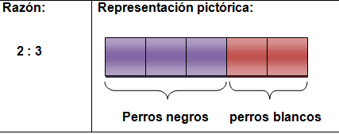  b)  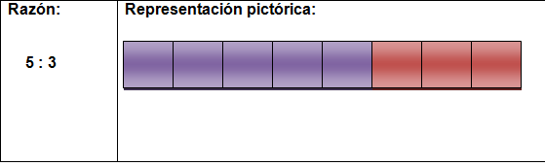  c)  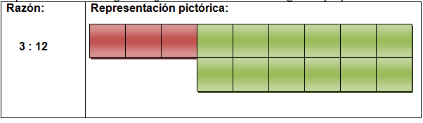 | 9 puntos/ 3 cada respuesta.
3
Total de puntos |  | 15 Puntos

Instrucciones de envío y evaluación:
- Se solicita a los apoderados enviar fotografías de las guías resueltas al correo de la docente: cynthi_2308seguel@hotmail.com
- Si no puede imprimir las guías, o no tiene acceso a internet, está la posibilidad de desarrollarlas en el cuaderno del estudiante con letra clara y legible y traerlas una vez que se retomen las clases presenciales.
- Se adjunta tabla de evaluación con el 60% de exigencia.
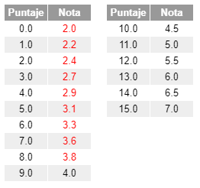
Pauta de autoevaluación: ¿Cómo lo he hecho?
A continuación, te invito a contestar la siguiente pauta donde serás tú quien se evalúa, de acuerdo al trabajo que has realizado. Con Una X marca el casillero que más te represente.
Indicadores | Bien | Regular | Mal
1) Cumplo con las actividades que me ha enviado mi profesor (a)
2) Mis guías y/o trabajos están bien presentados.
3) Estoy aprendiendo
4) Me esfuerzo por hacer un buen trabajo.

TAREA 6° Básico
Nombre alumno :
Docente : | Cynthia Arros Seguel
Asignatura : | Matemática
Semana : | 13 (29 al 03 Julio)

- Cómo tarea te desafío a realizar las siguientes actividades.

1) Desarrolla las actividades de la página 69 de tu texto de estudio (texto del estudiante)

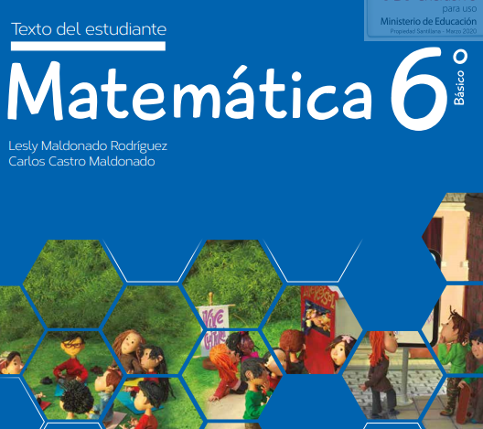

- A continuación se adjunta un pantallazo de la actividad de los estudiantes deben realizar.
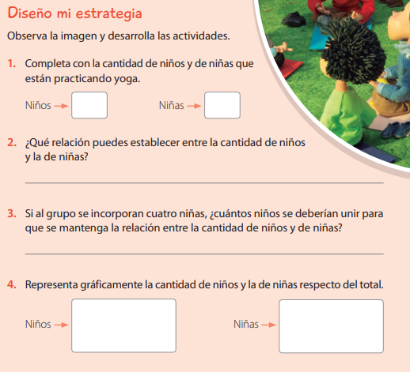

Corrección tarea 6° (SEM13)

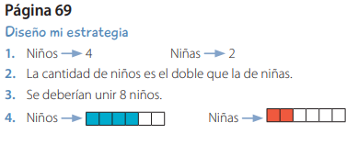
Instrucciones de envío y evaluación:
- Se solicita a los apoderados enviar fotografías de la tarea resuelta al correo de la docente: cynthi_2308seguel@hotmail.com
- Si no puede imprimir las guías, o no tiene acceso a internet, está la posibilidad de desarrollarlas en el cuaderno del estudiante con letra clara y legible y traerlas una vez que se retomen las clases presenciales. No olvides trabajar con lápiz grafito.

